2025新版八上历史近代不平等条约必背考点
一、《南京条约》（1842年）
1、背景
鸦片战争（1840-1842）后，清政府战败。
2、签订双方
中国（清政府）与英国。
3、主要内容
- 割让香港岛给英国；
- 赔款2100万银元；
- 开放广州、厦门、福州、宁波、上海五处为通商口岸；
- 协定关税（英商进出口货物关税需中英协商）。
4、影响
- 中国开始沦为半殖民地半封建社会；
- 自然经济逐渐解体，近代工业起步；
- 标志着中国近代史的开端。

二、《虎门条约》（1843年）
1、背景
作为《南京条约》的补充条约。
2、主要内容
- 英国获得领事裁判权（英国人在华犯罪由英国领事审判）；
- 片面最惠国待遇（英国可享受中国给予其他国家的任何特权）；
- 协定关税的进一步确认；
- 允许英国在通商口岸租地建房（后演变为租界）。
3、影响
严重损害中国司法主权和贸易主权。
三、《望厦条约》（1844年）
1、背景
美国趁火打劫，强迫清政府签订。
2、主要内容
- 扩大领事裁判权范围；
- 允许美国兵舰进入中国港口；
- 协定关税权延伸至美国。
3、影响
为其他列强提供侵略范本。
四、《黄埔条约》（1844年）
1、背景
法国效仿英美，强迫清政府签订。
2、主要内容
- 允许法国在通商口岸传教、建教堂、坟地；
- 法国享有领事裁判权和片面最惠国待遇。
3、影响
为西方文化侵略打开大门。
五、《天津条约》（1858年）
1、背景
第二次鸦片战争（1856-1860）期间，清政府战败。
2、签订双方
中国与英、法、俄、美四国。
3、主要内容
- 外国公使进驻北京；
- 增开牛庄、淡水、汉口、南京等10处通商口岸；
- 外国商船可在长江各口岸自由航行；
- 外国人可到内地游历、经商、传教；
- 赔款英法军费各200万两白银，英商损失费200万两。
4、影响
中国半殖民地化程度加深。
六、《北京条约》（1860年）
1、背景
第二次鸦片战争结束，清政府被迫签订。
2、签订双方
中国与英、法、俄。
3、主要内容
- 承认《天津条约》有效；
- 增开天津为商埠；
- 割让九龙司地方一区给英国；
- 赔款英法各800万两白银；
- 允许外国传教士在内地租地建教堂。
4、影响
中国半殖民地化程度进一步加深。
七、《瑷珲条约》（1858年）
1、背景
第二次鸦片战争期间，沙俄趁火打劫。
2、签订双方
中国与俄国。
3、主要内容
- 割让黑龙江以北、外兴安岭以南60多万平方公里领土给俄国；
- 乌苏里江以东地区（包括库页岛）由中俄共管。
4、影响
中国领土主权严重受损。
八、《中俄北京条约》（1860年）
1、背景
沙俄强迫清政府签订，确认《瑷珲条约》内容。
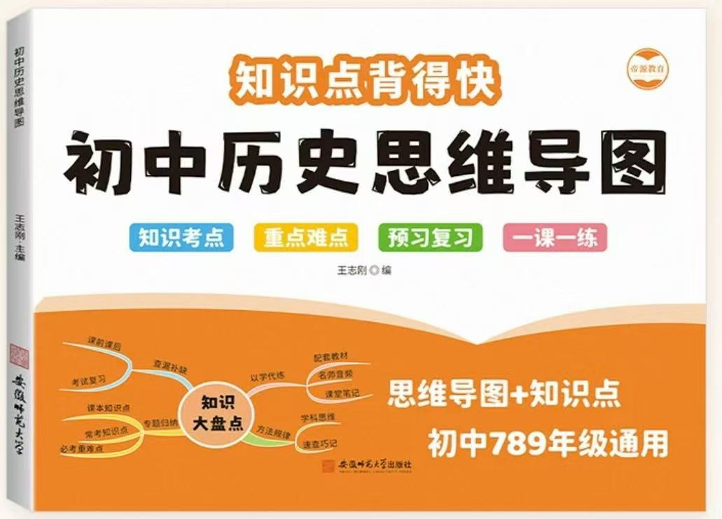
视频同款学习资料
想要的家长看主页橱窗
选中小学教辅图书
全网搜“帝源教育”

2、主要内容
- 承认《瑷珲条约》有效；
- 割让乌苏里江以东（包括库页岛）约40万平方公里领土给俄国；
- 中俄东部边界以黑龙江、乌苏里江为界。
3、影响
中国东北领土大量丧失。
九、《马关条约》（1895年）
1、背景
甲午中日战争（1894-1895）后，清政府战败。
2、签订双方
中国与日本。
3、主要内容
- 割让辽东半岛、台湾全岛及所有附属岛屿、澎湖列岛给日本；
- 赔款2亿两白银；
- 开放沙市、重庆、苏州、杭州为商埠；
- 允许日本在通商口岸开设工厂（产品免收内地税）。
4、影响
- 大大加深中国半殖民地化程度；
- 刺激列强掀起瓜分中国的狂潮；
- 民族危机空前严重。
十、《辛丑条约》（1901年）
1、背景
八国联军侵华战争（1900-1901）后，清政府战败。
2、签订双方
中国与英、俄、德、法、美、日、意、奥、比、西、荷11国。
3、主要内容
- 赔款4.5亿两白银（分39年还清，本息共计9.8亿两）；
- 划定北京东交民巷为“使馆界”，允许各国驻兵保护；
- 拆毁大沽炮台，允许列强派兵驻扎北京到山海关铁路沿线要地；
- 严禁中国人民参加反帝活动；
- 改总理衙门为外务部，班列六部之前。
4、影响
- 中国完全沦为半殖民地半封建社会；
- 清政府成为帝国主义统治中国的工具。

总结：不平等条约的共同影响
- 领土主权丧失：割地、租界、势力范围。
- 经济主权受损：赔款、协定关税、开放通商口岸。
- 司法主权破坏：领事裁判权。
- 政治主权削弱：外国公使进驻北京、驻军权。
- 社会性质变化：中国逐步沦为半殖民地半封建社会。
2025新版八上历史近代不平等条约必背考点
一、《南京条约》（1842年）
1、背景
鸦片战争（1840-1842）后，清政府战败。
2、签订双方
中国（清政府）与英国。
3、主要内容
- 割让香港岛给英国；
- 赔款2100万银元；
- 开放广州、厦门、福州、宁波、上海五处为通商口岸；
- 协定关税（英商进出口货物关税需中英协商）。
4、影响
- 中国开始沦为半殖民地半封建社会；
- 自然经济逐渐解体，近代工业起步；
- 标志着中国近代史的开端。
二、《虎门条约》（1843年）
1、背景
作为《南京条约》的补充条约。
2、主要内容
- 英国获得领事裁判权（英国人在华犯罪由英国领事审判）；
- 片面最惠国待遇（英国可享受中国给予其他国家的任何特权）；
- 协定关税的进一步确认；
- 允许英国在通商口岸租地建房（后演变为租界）。
3、影响
严重损害中国司法主权和贸易主权。
三、《望厦条约》（1844年）
1、背景
美国趁火打劫，强迫清政府签订。
2、主要内容
- 扩大领事裁判权范围；
- 允许美国兵舰进入中国港口；
- 协定关税权延伸至美国。
3、影响
为其他列强提供侵略范本。
四、《黄埔条约》（1844年）
1、背景
法国效仿英美，强迫清政府签订。
2、主要内容
- 允许法国在通商口岸传教、建教堂、坟地；
- 法国享有领事裁判权和片面最惠国待遇。
3、影响
为西方文化侵略打开大门。
五、《天津条约》（1858年）
1、背景
第二次鸦片战争（1856-1860）期间，清政府战败。
2、签订双方
中国与英、法、俄、美四国。
3、主要内容
- 外国公使进驻北京；
- 增开牛庄、淡水、汉口、南京等10处通商口岸；
- 外国商船可在长江各口岸自由航行；
- 外国人可到内地游历、经商、传教；
- 赔款英法军费各200万两白银，英商损失费200万两。
4、影响
中国半殖民地化程度加深。
六、《北京条约》（1860年）
1、背景
第二次鸦片战争结束，清政府被迫签订。
2、签订双方
中国与英、法、俄。
3、主要内容
- 承认《天津条约》有效；
- 增开天津为商埠；
- 割让九龙司地方一区给英国；
- 赔款英法各800万两白银；
- 允许外国传教士在内地租地建教堂。
4、影响
中国半殖民地化程度进一步加深。
七、《瑷珲条约》（1858年）
1、背景
第二次鸦片战争期间，沙俄趁火打劫。
2、签订双方
中国与俄国。
3、主要内容
- 割让黑龙江以北、外兴安岭以南60多万平方公里领土给俄国；
- 乌苏里江以东地区（包括库页岛）由中俄共管。
4、影响
中国领土主权严重受损。
八、《中俄北京条约》（1860年）
1、背景
沙俄强迫清政府签订，确认《瑷珲条约》内容。
视频同款学习资料
想要的家长看主页橱窗
选中小学教辅图书
全网搜“帝源教育”

2、主要内容
- 承认《瑷珲条约》有效；
- 割让乌苏里江以东（包括库页岛）约40万平方公里领土给俄国；
- 中俄东部边界以黑龙江、乌苏里江为界。
3、影响
中国东北领土大量丧失。
九、《马关条约》（1895年）
1、背景
甲午中日战争（1894-1895）后，清政府战败。
2、签订双方
中国与日本。
3、主要内容
- 割让辽东半岛、台湾全岛及所有附属岛屿、澎湖列岛给日本；
- 赔款2亿两白银；
- 开放沙市、重庆、苏州、杭州为商埠；
- 允许日本在通商口岸开设工厂（产品免收内地税）。
4、影响
- 大大加深中国半殖民地化程度；
- 刺激列强掀起瓜分中国的狂潮；
- 民族危机空前严重。
十、《辛丑条约》（1901年）
1、背景
八国联军侵华战争（1900-1901）后，清政府战败。
2、签订双方
中国与英、俄、德、法、美、日、意、奥、比、西、荷11国。
3、主要内容
- 赔款4.5亿两白银（分39年还清，本息共计9.8亿两）；
- 划定北京东交民巷为“使馆界”，允许各国驻兵保护；
- 拆毁大沽炮台，允许列强派兵驻扎北京到山海关铁路沿线要地；
- 严禁中国人民参加反帝活动；
- 改总理衙门为外务部，班列六部之前。
4、影响
- 中国完全沦为半殖民地半封建社会；
- 清政府成为帝国主义统治中国的工具。

总结：不平等条约的共同影响
- 领土主权丧失：割地、租界、势力范围。
- 经济主权受损：赔款、协定关税、开放通商口岸。
- 司法主权破坏：领事裁判权。
- 政治主权削弱：外国公使进驻北京、驻军权。
- 社会性质变化：中国逐步沦为半殖民地半封建社会。

